Итоговая работа по математике (5-6 лет)

- Сколько на рисунке вертолётов? Напиши числом в квадрате.

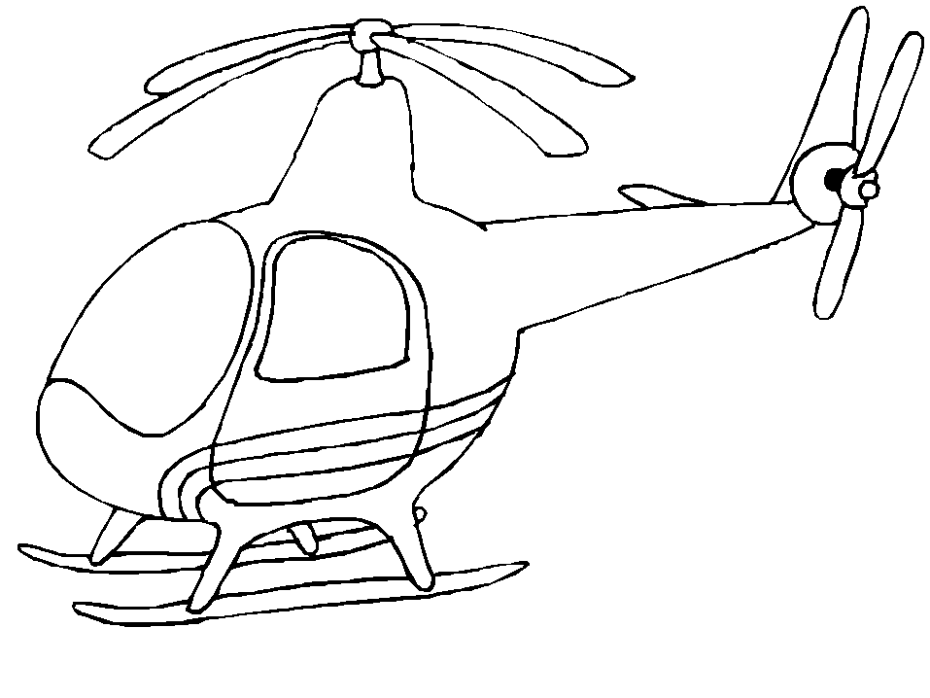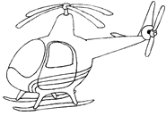

- Обведи фигуру, у которой три угла и три стороны.

- Определи закономерность. Нарисуй недостоющую фигуру.

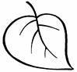
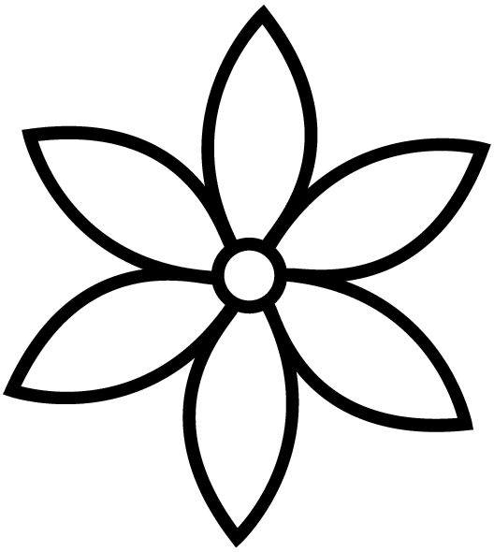

- Какие числа пропущены? Допиши.

1
9
6
5
4

- Обведи кривую линию?

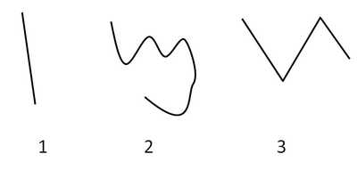

- Обведи четвёртый по счету стул.

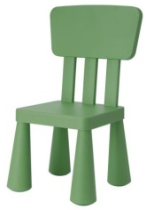

- Впиши в пустые окошки соседей числа.

8.Проведи линию по середине дорожки, не отрывая ручку от бумаги.

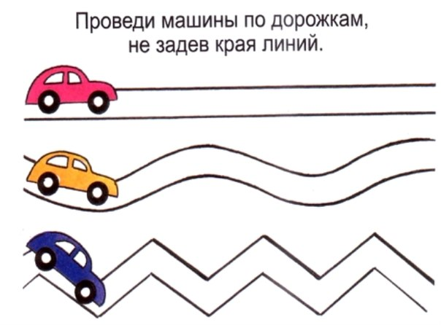
9.Расставь математические знаки >, <или =

1 |  | 3 |  | 2 |  | 2 |  | 4 |  | 5

10.Сравнение по высоте.
А)Найди и обозначь самое высокое дерево.

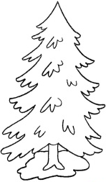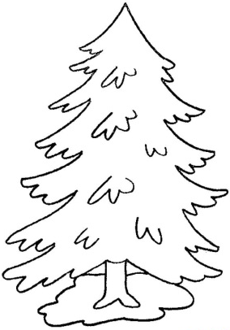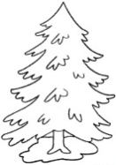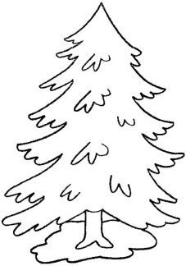

Б) Найди ленточки от самой широкой до самой узкой.

11. Определи времена года. И поставь их попорядку начиная с зимы.